简号 9-1883：义陵用度文书残简

来源出处
张显成、唐强：《通过里耶秦简“义陵用度简”的复原看秦代官文书的生成、传递和存档》，西南大学汉语言文献研究所刊布。

图片
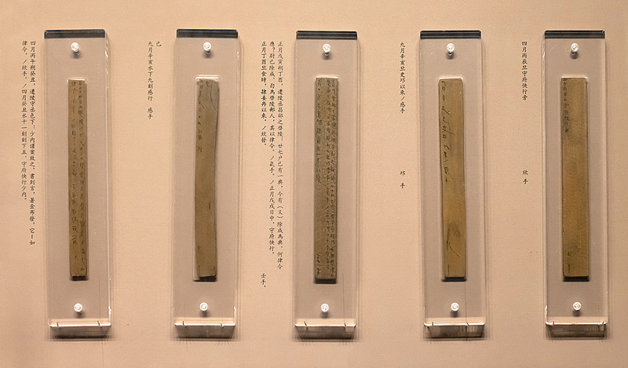
图1 里耶秦简官文书简牍展陈实拍（博物馆公开展陈照片；非本简专属图版）。正式图版底本：《里耶秦简（壹）》，文物出版社2012。

释文
该文以义陵用度文书讨论跨县公务文书的处理流程，9-1883在其中作为档案材料编号出现。该研究未提供本简单片全文的高清图文，本卡仅录可核的文书主题。

文字
跨县文书生成、传递与归档。

书法
公开研究网页未刊清晰的本简单件图像，起笔、收笔、结体与章法以正式图版可见的行向、字距和墨迹状况为限，不以复原释文推断书风。

简牍形制
第九层出土文书简。文中未列本件长宽厚数值，不以同层简牍平均值推算。

书写方式
释读与文本复原属整理研究成果；本卡保留考古编号，将研究复原与简面直接可见内容区分。

美育价值
从残片重建一份秦代公务往来文书，呈现文字背后的行政流程。

